Національний технічний університет України
„Київський політехнічний інститут”

Факультет інформатики та обчислювальної техніки

Кафедра обчислювальної техніки

Лабораторна робота № 12
з дисципліни
«Комп’ютерна електроніка»

Виконали студенти групи ІО-73
Сидора Сергій та Олексій Шевченко,
бригада №8

Київ, 2009
Цель работы: изучение схем источников вторичного электропитания. Исследование характеристик параметрического стабилизатора напряжения.

Расчет параметров:
N_{гр}=73
N_{бр}=1
Rн = 3 * N_{гр} = 3 * 73 = 219 ~ 200 Ом
F = 50 Гц
Um = N_{гр}/ (N_{бр} * 3) = 24 В
Величина пульсаций = 0.05*Uвых
Cф >> 1/(F*Rн) = 0,0001
Cф = 0.1 Ф

Схемы:

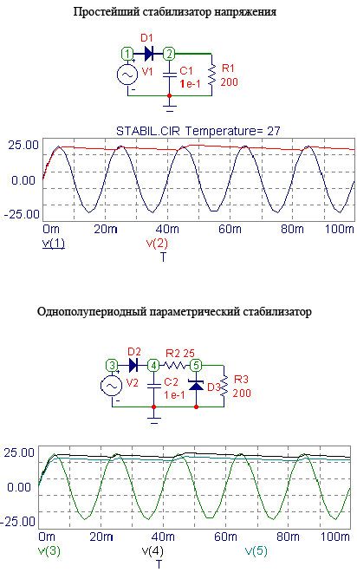

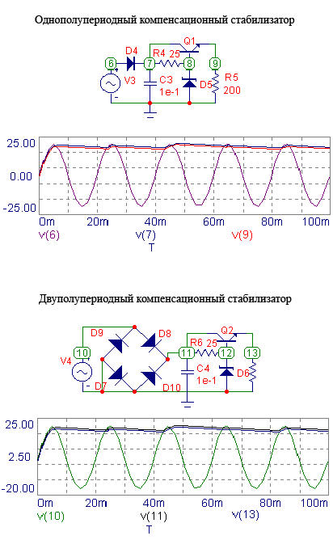
График при увеличенной нагрузке
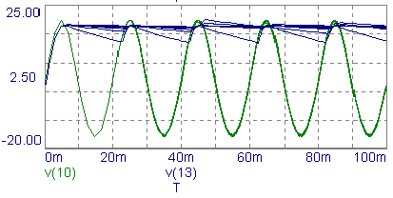

Выводы: выполняя лабораторную работу, мы разработали четыре стабилизатора напряжения. Было отмечено, что при увеличении сопротивления нагрузки уменьшается коэффициент пульсаций, а при уменьшении – коэффициент пульсаций увеличивается. Также коэффициент пульсаций значительным образом зависит от температуры, что обусловлено изменением характеристик полупроводников.

